Fórmulas 10_05_co



CN_10_05_formula01

Ecuación 1 E_{c}\propto m



CN_10_05_formula02

Ecuación 2 E_{c}\propto v^{2}

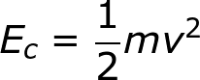

CN_10_05_formula03

Ecuación 3 E_{c}=\frac{1}{2}m{v}^{2}

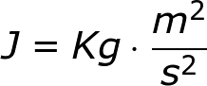

CN_10_05_formula04

Ecuación 4 J=kg\cdot \frac{m^{2}}{s^{2}}

(poner k minúscula en Kg)



CN_10_05_formula05

Ecuación 5 E_{p}=m\cdot g\cdot h



CN_10_05_formula06

Ecuación 6 E_{M}=E_{c}+E_{p}

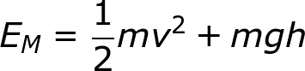

CN_10_05_formula07

Ecuación 7 E_{M}=\frac{1}{2}mv^{2}+mgh



CN_10_05_formula08

Ecuación 8 E_{M0}=E_{Mf}

(colocar 0 (cero) en cambio de la i (sub indice))



CN_10_05_formula09

Ecuación 9 E_{c0}+E_{p0}=E_{cf}+E_{pf}

(colocar 0 (cero) en cambio de la i (sub indice))

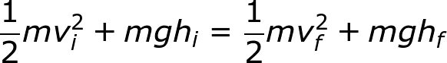

CN_10_05_formula10

Ecuación 10 \frac{1}{2}mv_{0}^{2}+mgh_{0}=\frac{1}{2}mv_{f}^{2}+mgh_{f}

(colocar 0 (cero) en cambio de la i (sub indice))



CN_10_05_formula11

Ecuación 11 E_{cA}+E_{pA}=E_{cB}+E_{pB}

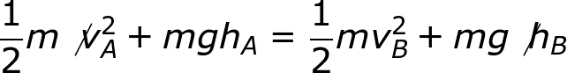 CN_10_05_formula12

Ecuación 12 \frac{1}{2}m \not{v_{A}^{2}}+mgh_{A}=\frac{1}{2}mv_{B}^{2}+mg\not {h_{B}}



CN_10_05_formula13

Ecuación 13 v_{B}=\sqrt{gh_{A}}



CN_10_05_formula14

Ecuación 14 W=F\cdot d\cdot cos(\alpha)



CN_10_05_formula15

Ecuación 15 W_{neto}=w_{1}+w_{2}+w_{3}+\cdots



CN_10_05_formula16

Ecuación 16 W_{neto}=F_{neta}\cdot d\cdot cos(\alpha )



CN_10_05_formula17

Ecuación 17 W_{r}=F_{r}\cdot d\cdot cos(\alpha )



CN_10_05_formula18

Ecuación 18 W_{neto}=\Delta E_{c}



CN_10_05_formula19

Ecuación 19 W_{neto}=E_{cf}-E_{ci}

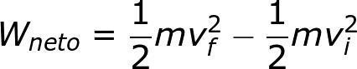

CN_10_05_formula20

Ecuación 20 W_{neto}=\frac{1}{2}mv_{f}^{2}-\frac{1}{2}mv_{i}^{2}

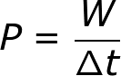

CN_10_05_formula21

Ecuación 21 P=\frac{W}{\Delta t}



CN_10_05_formula22

Ecuación 22 P=F\cdot v



CN_10_05_formula23

Ecuación 23 P=I\cdot \Delta V

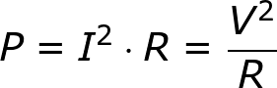

CN_10_05_formula24

Ecuación 24 P=I^{2}\cdot R=\frac{V^{2}}{R}



CN_10_05_formula25

Ecuación 25 P=I\cdot S

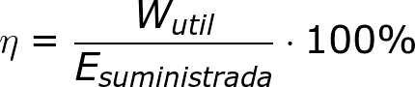

CN_10_05_formula26

Ecuación 26 \eta =\frac{W_{util}}{E_{suministrada}}\cdot 100\%